1、使用edge浏览器进入 中北大学远程接入系统 https://vpn.nuc.edu.cn:4433/，下载客户端。
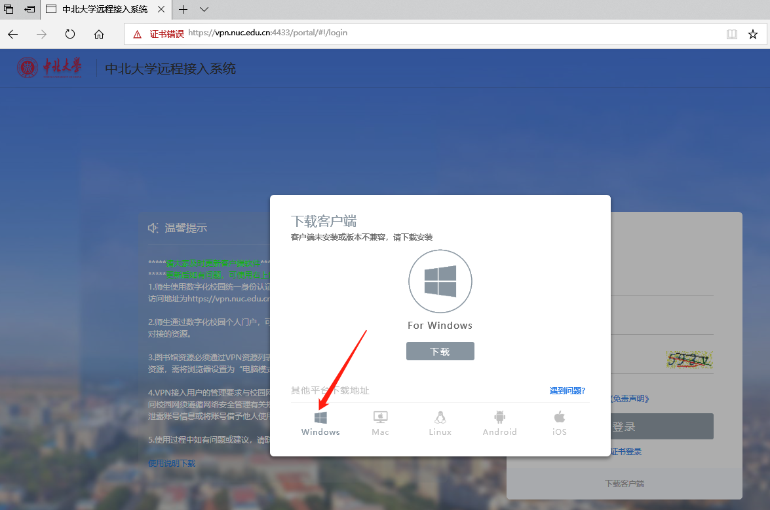
2、安装后打开软件
3、输入中北大学vpn地址 https://vpn.nuc.edu.cn:4433/
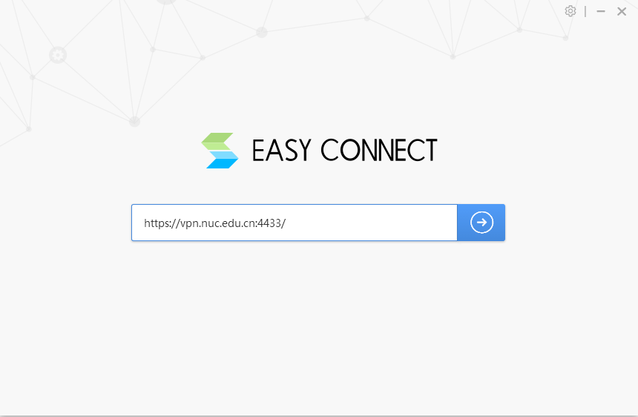
4、登陆成功，输入 中北大学个人门户的账号密码（学号和身份证后六位，如果不是身份证号后六位 那就是之前使用过 ，账号密码已修改，需自己去找回），即可成功登陆，登录之后不要关闭VPN界面，直接在浏览器打开论文提交系统即可。
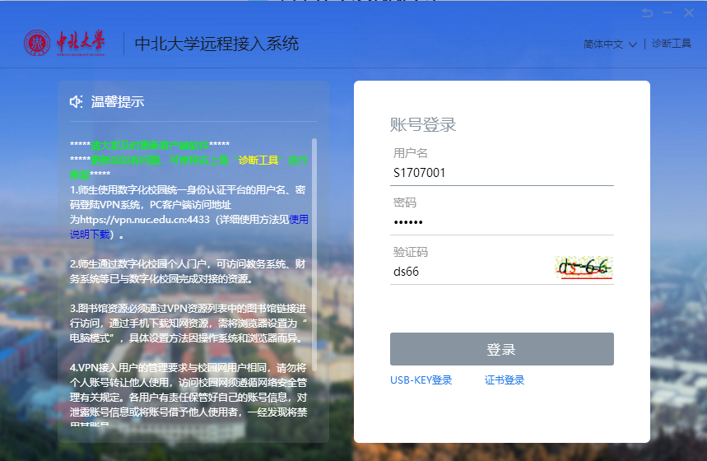
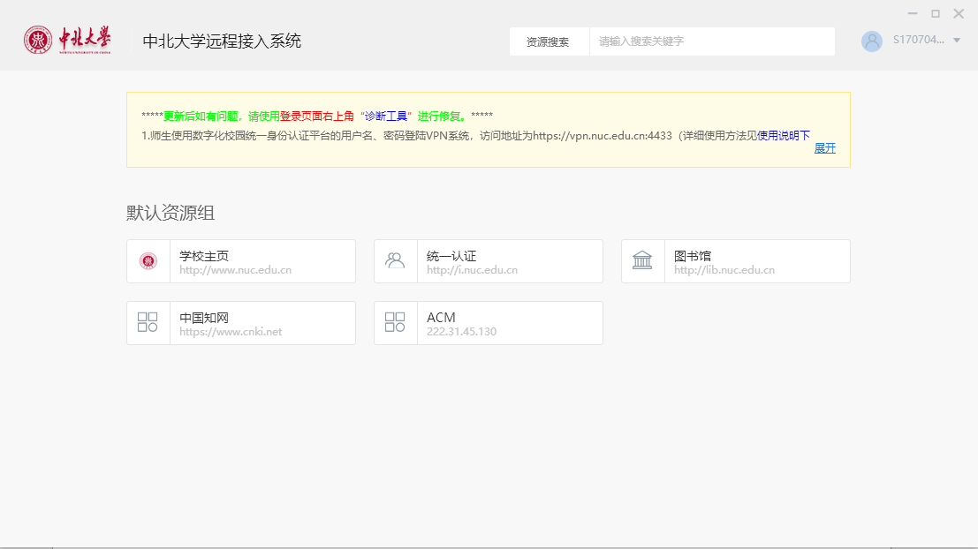
5、浏览器输入 论文提交网址 222.31.51.130:8080
